安全评价报告信息网上公示

项  目  概  况 | 项目名称 | 新疆科林思德新能源有限责任公司阜康市白杨河区域煤矿瓦斯治理一期项目安全预评价报告
 | 行业类别 | 陆地石油和天然气开采业 | 报告提交时间 | 2024.8.26
 | 项目简介 | 项目名称：阜康市白杨河区域煤矿瓦斯治理一期项目  建设单位：新疆科林思德新能源有限责任公司  建设性质：新建项目  建设地点：新疆维吾尔自治区阜康矿区  设计规模：最大产能0.68亿方/年  项目投资：项目建设总投资52148万元，其中安全卫生投资475万元。
安全  评价  项目  参与  人员 | 项目评价组长 | 牛伟波 | 技术负责人 | 邹方永
 | 过程控制负责人 | 唐晓娟 | 报告编制人 | 牛伟波
 | 报告审核人 | 臧怀壮 | 安全评价师 | 张春节 侯光第 李百元 徐忠臣 张会平
 | 注册安全工程师 | 牛伟波 张春节 侯光第 李百元 张会平邹方永 唐晓娟 | 技术专家及技术人员 | ——
评价  活动  主要  信息 | 安全评价类型 | 预评价
 | 到现场开展评价工作人员 | 牛伟波（负责现场勘验人员） 侯光第
 | 到现场开展评价工作时间及主要任务 | 2024/7/16对现场进行勘验，交流相关问题，并收集资料。
 | 现场照片 | 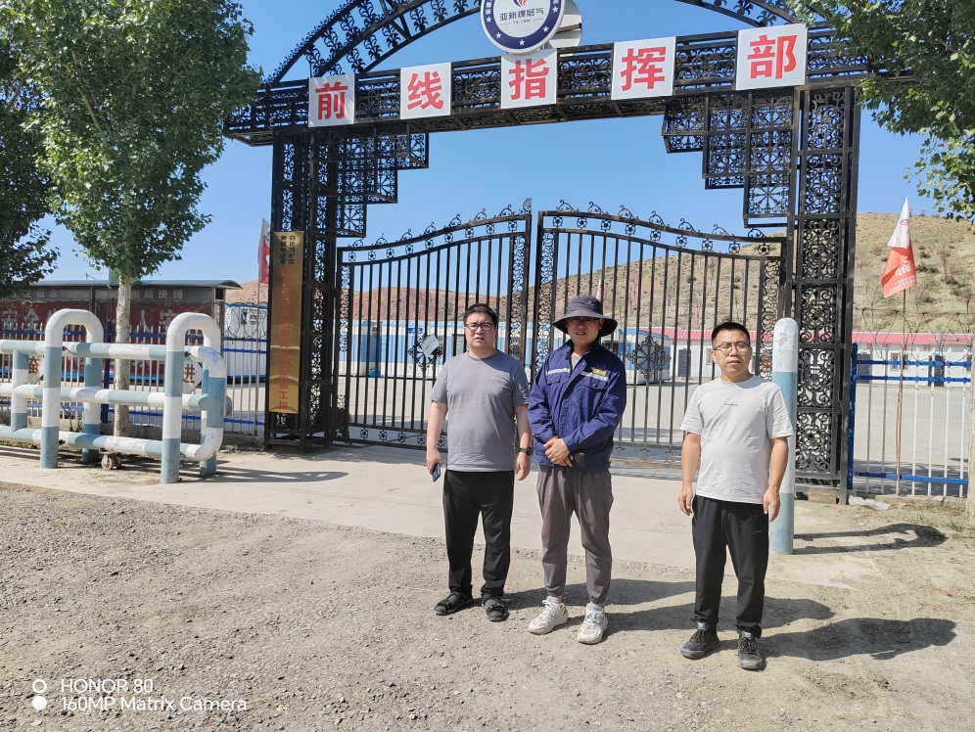  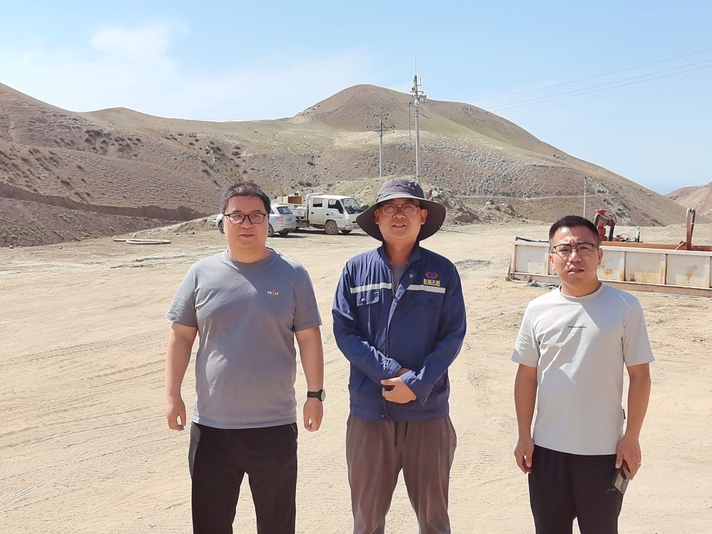  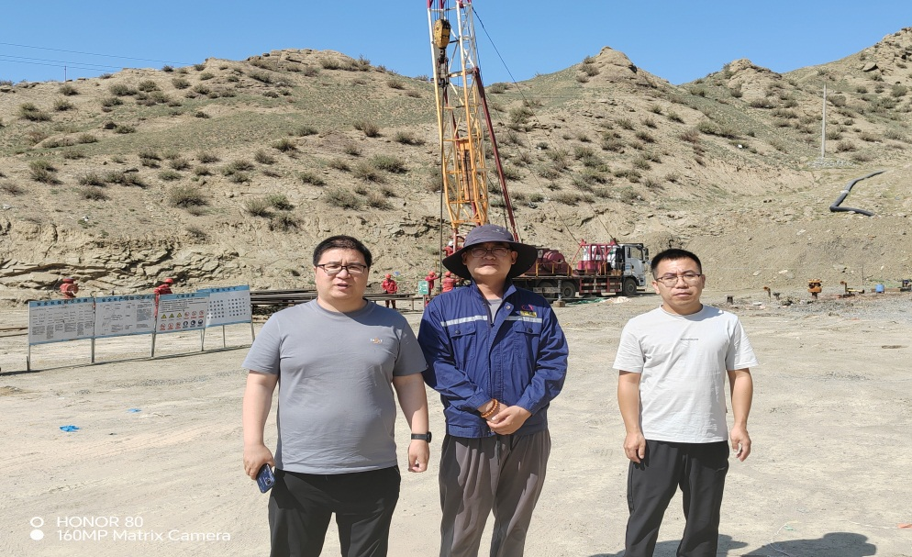  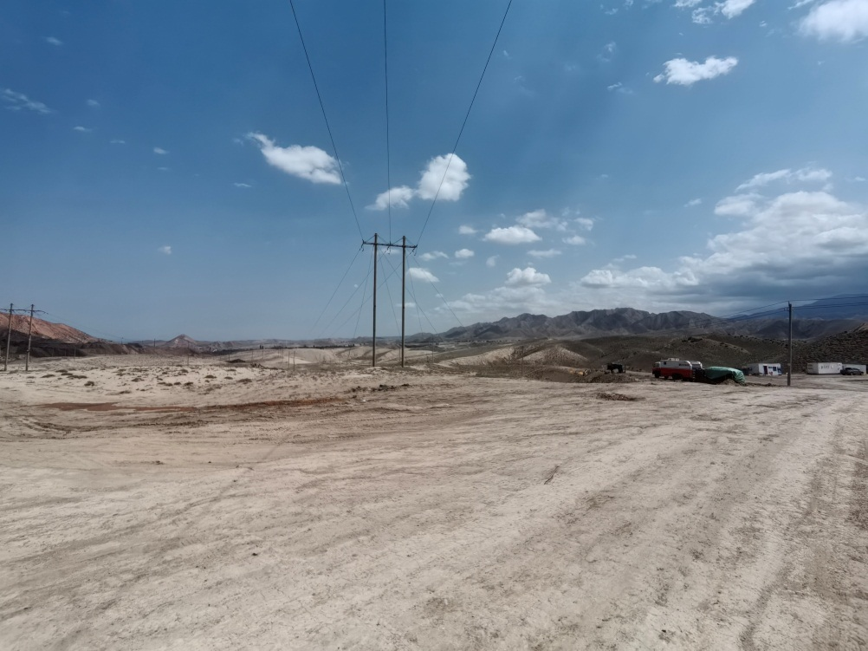  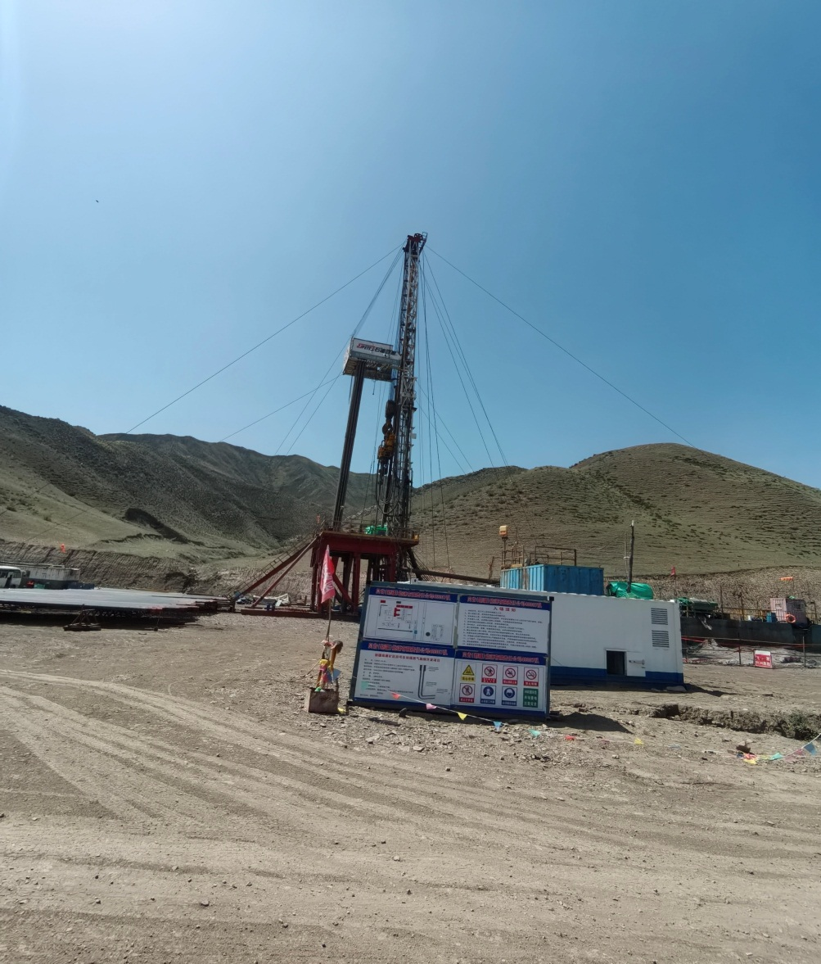
 | 备注及其他信息 | 无

